**Цель выполнения работы**: экспериментальная проверка методики составления программ линейной структуры  
1. Провести исследование математической модели путем создания консольного приложения, предусматривающего:

Изм.

Лист

№ докум.

Подпись

Дата

Лист

Разраб.

Провер.

Лит.

Листов

1. Ввод данных
2. Выполнение вычислений
3. Вывод полученных результатов на консоль (Все данные вводить с именами)

2. Проверить полученные результаты с помощью калькулятора

3. Сделать вывод

**Вариант 1**

|  |  |
| --- | --- |
| Стальной вал, имеющий L м длины и диаметр d, обтачивается на токарном станке, диаметр его уменьшается на d1. Сколько он теряет в весе? Чему равна полная поверхность полученной детали? | |
|  | $$m=m1-m2$$ $$m1=ρV1$$ $$m2=ρV2$$ $$V1=π\frac{d^{2}}{4}L$$ $$V1=π\frac{{(d-2d2)}^{2}}{4}L$$ $$S=2Sk+S1+S2$$ $$Sk=π\frac{{(d-2d1)}^{2}}{4}$$ $$S1=πdL$$ $$S2=π\left(d-2d1\right)L$$ |

**Программа:**

using System;

using System.Collections.Generic;

using System.ComponentModel;

using System.Data;

using System.Drawing;

using System.Linq;

using System.Text;

using System.Threading.Tasks;

using System.Windows.Forms;

namespace Program5

{

public partial class Form1 : Form

{

public Form1()

{

InitializeComponent();

}

private void button1_Click(object sender, EventArgs e)

{

double L, d, d1, m, m1, m2, V1, V2, Sk, S1, S2, S;

const double ro = 7.9;

//ввод переменных

L = Convert.ToDouble(textBox1.Text);

d = Convert.ToDouble(textBox2.Text);

d1 = Convert.ToDouble(textBox3.Text);

//Расчёты

V1 = Math.PI * (double)((Math.Pow(d, 2)) / 4) * L;

V2 = Math.PI * (double)((Math.Pow((d - 2 * d1), 2)) / 4) * L;

m1 = ro * V1;

m2 = ro * V2;

m = m1 - m2;

S1 = Math.PI * d * L;

S2 = Math.PI * (d - 2 * d1) * L;

Sk = Math.PI * (double)(Math.Pow((d - 2 * d1), 2)) / 4;

S = 2 * Sk + S1 + S2;

//делает кнопку 1-ми не видимой

button1.Visible = false;

//вывод значений

textBox4.Text = Convert.ToString(S);

textBox5.Text = Convert.ToString(m);

}

private void button2_Click(object sender, EventArgs e)

{

//при нажатии кнопки выполняется выход из программы

Close();

}

}

}

**Выполнение программы:**

**Начало:**

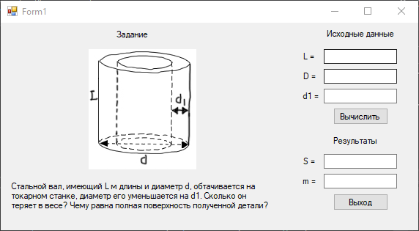

**Конец:**

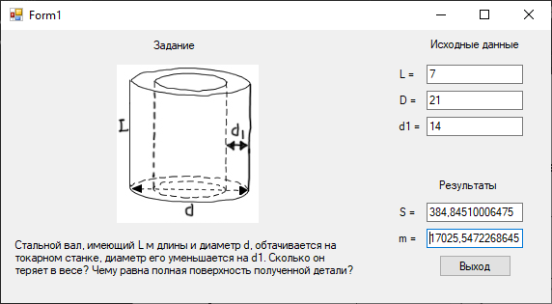

**Вывод:** Результаты подсчётов и результаты программы совпали, следовательно, программа составлена правильно.

Изм.

Лист

№ докум.

Подпись

Дата

Лист